Marché de Noel du Havre
Dimanche 6 décembre 2015

Une idée BROCANTE à offrir
Marie-Laure Devaux
Vous présentera ; argenterie, verrerie, vaisselle, linge ancien pour illumer vos tables de fêtes

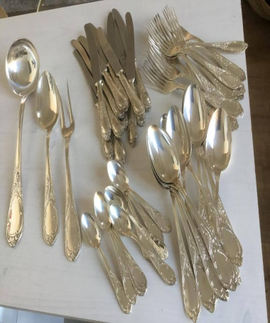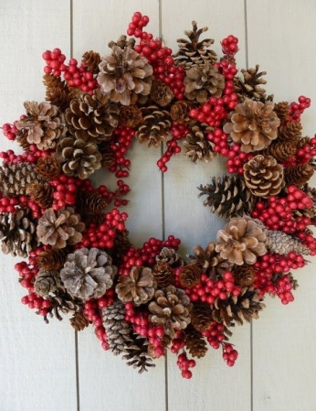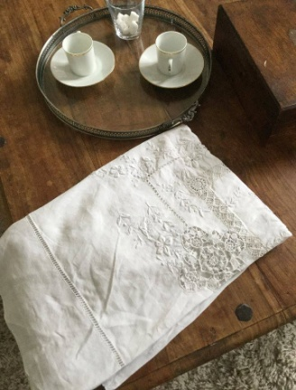
Renseignements : 0672916703

